Артикуляционная гимнастика в помощь родителям

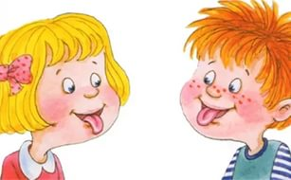

Гимнастика для рук, ног – дело нам привычное и знакомое. Понятно ведь, для чего мы тренируем мышцы, чтобы они стали ловкими, сильными, подвижными.

А вот зачем язык тренировать, ведь он и так

«без костей?». Оказывается, **язык – главная мышца органов речи.** И для него, как и для всякой мышцы, гимнастика просто необходима.

Ведь язык должен быть достаточно хорошо развит, чтобы выполнять тонкие целенаправленные движения, именуемые звукопроизношением. Недостатки произношения отягощают эмоционально-психическое состояние ребёнка, мешают ему развиваться и общаться со сверстниками.

Чтобы эта проблема не возникла у ребёнка в дальнейшем, стоит начать заниматься артикуляционной гимнастикой как можно раньше. Детям двух, трёх, четырёх лет артикуляционная гимнастика поможет быстрее «поставить» правильное звукопроизношение. Дети пяти, шести лет и далее смогут при помощи артикуляционной гимнастики во многом преодолеть уже сложившиеся нарушения звукопроизношения.

Поначалу артикуляционную гимнастику необходимо выполнять перед зеркалом. Ребёнок должен видеть, что язык делает. Мы, взрослые, не задумываемся, где находится в данный момент язык (за верхними зубами или за нижними). У нас артикуляция – автоматизированный навык, а ребёнку необходимо через зрительное восприятие, обрести этот автоматизм, постоянно упражняясь.

Не огорчайтесь, если некоторые упражнения не будут получаться с первого раза даже у вас. Попробуйте повторить их вместе с ребёнком, признаваясь ему: «Смотри, у меня тоже не получается, давай вместе попробуем».

**На начальном этапе упражнения выполняются в медленном темпе перед зеркалом.**

* Количество повторов каждого упражнения от 2 до 10-15 раз. **Главное, чтобы упражнение выполнялось правильно.**
* Зеркало можно убрать, когда ребёнок научиться правильно выполнять движения.
* Если для ребёнка утомительно выполнять все упражнения подряд, можно разбить гимнастику на блоки по 2-3 упражнения и выполнять их в течение дня.

**Будьте терпеливы, ласковы и спокойны, и всё получится. Занимайтесь с ребёнком ежедневно. По 5-7 минут.**

**Чистим зубки**

* улыбнуться, открыть рот
* 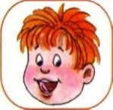кончиком языка с внутренней стороны «почистить» поочерёдно нижние

и верхние зубы

**Чашечка**

* улыбнуться
* 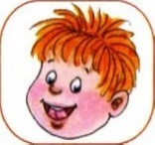широко открыть рот
* высунуть широкий язык и придать ему форму «чашечки» (т.е. слегка

приподнять кончик языка)

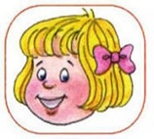**Заборчик**

* улыбнуться, с напряжением обнажив сомкнутые зубы

**Маляр**

* 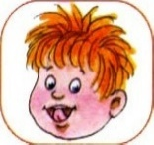губы в улыбке
* приоткрыть рот
* кончиком языка погладить («покрасить») нёбо

**Лошадка**

* 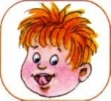приоткрыть рот
* поцокать «узким» языком (как цокают копытом лошадки)

**Качели**

* улыбнуться
* 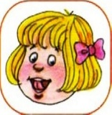открыть рот
* кончик языка за верхние зубы
* кончик языка за нижние зубы

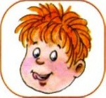**Часики**

* улыбнуться, открыть рот
* кончик языка (как часовую стрелку) переводить из одного уголка рта

в другой

**Вкусное варенье**

* 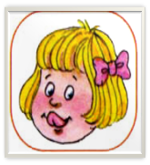улыбнуться
* открыть рот
* широким языком в форме «чашечки» облизать верхнюю губу

**Парашютик**

* 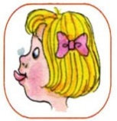на кончик носа положить ватку
* широким языком в форме «чашечки», прижатым к верхней губе,

сдуть ватку с носа вверх

**Гармошка**

* 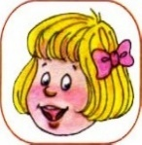улыбнуться
* сделать «грибочек» (т.е. присосать широкий язык к нёбу)
* не отрывая языка, открывать и закрывать рот (зубы не смыкать)

**Орешки**

* 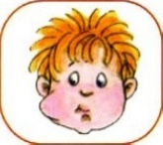рот закрыт
* кончик языка с напряжением поочерёдно упирается в щёки
* на щеках образуются твёрдые шарики – «орешки»

**Шарик**

* надуть щёки
* 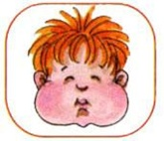сдуть щёки